Nature / saisons

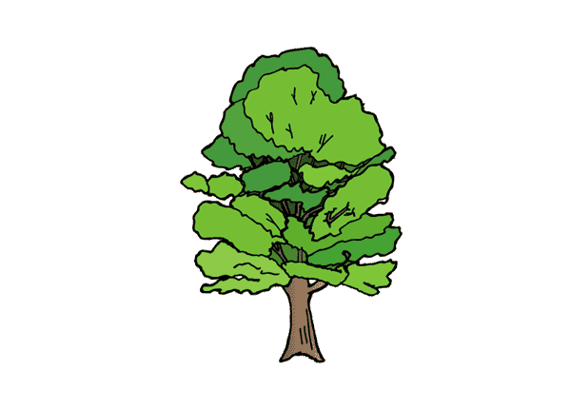 | 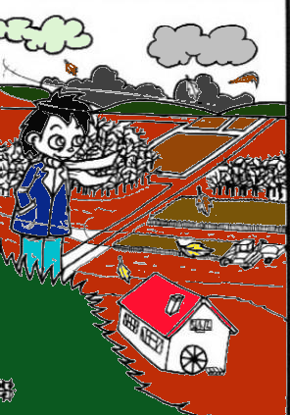
arbre | automne
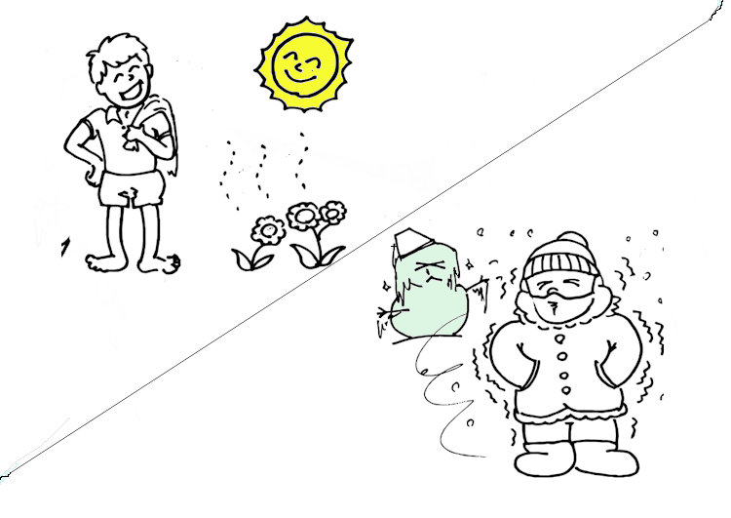 | 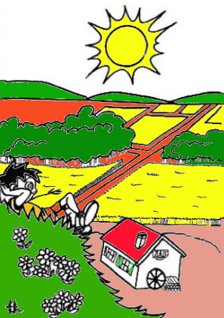
chaud / froid | été
Circonscription Ajaccio II-ASH

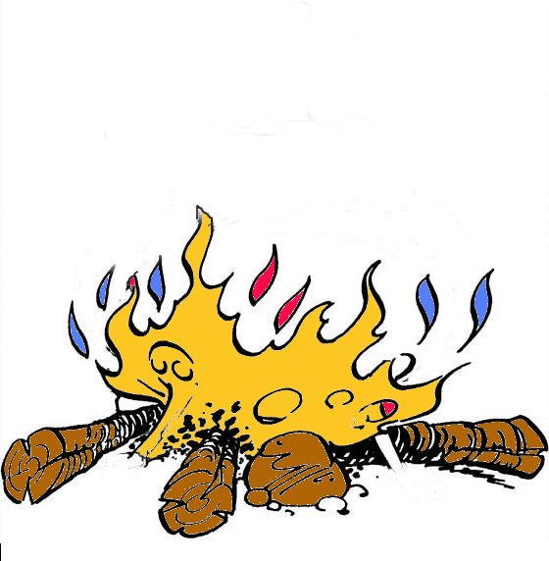 | 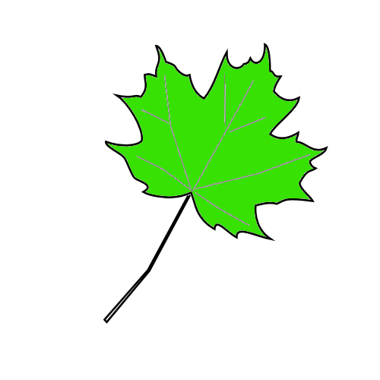
feu | feuille
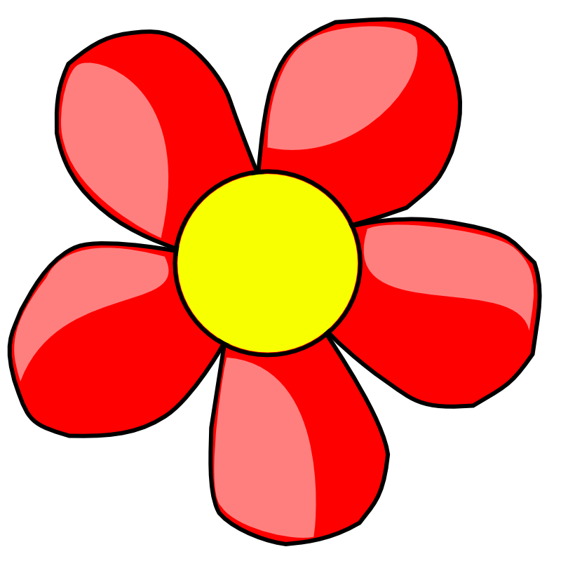 | 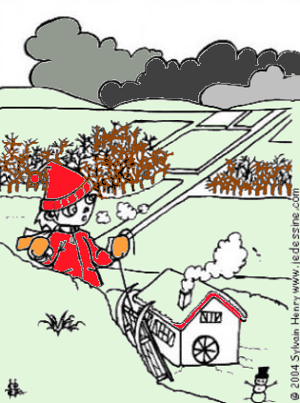
fleur | hiver
Circonscription Ajaccio II-ASH

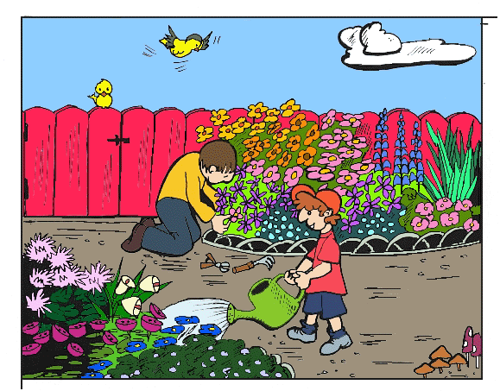 | 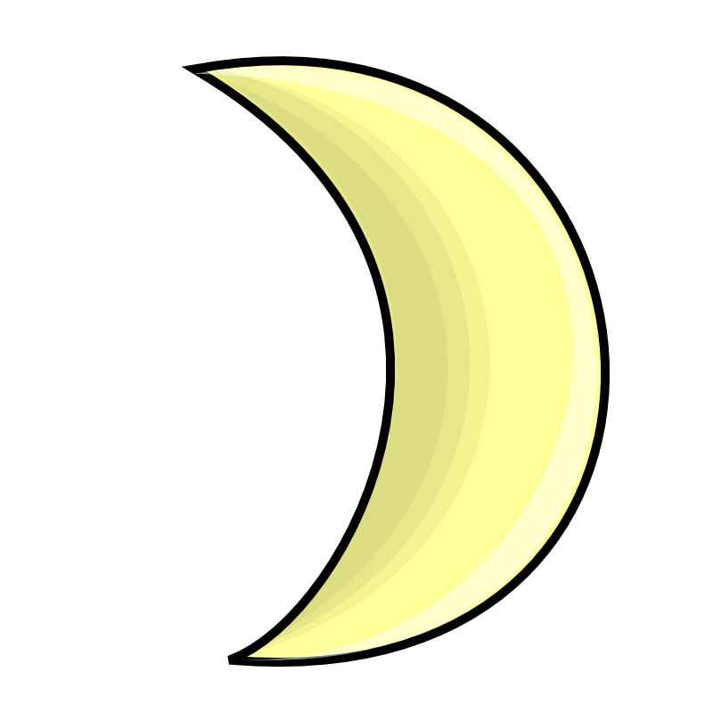
jardin | lune
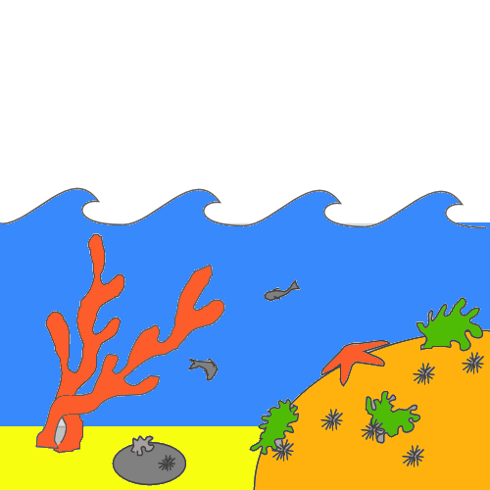 | 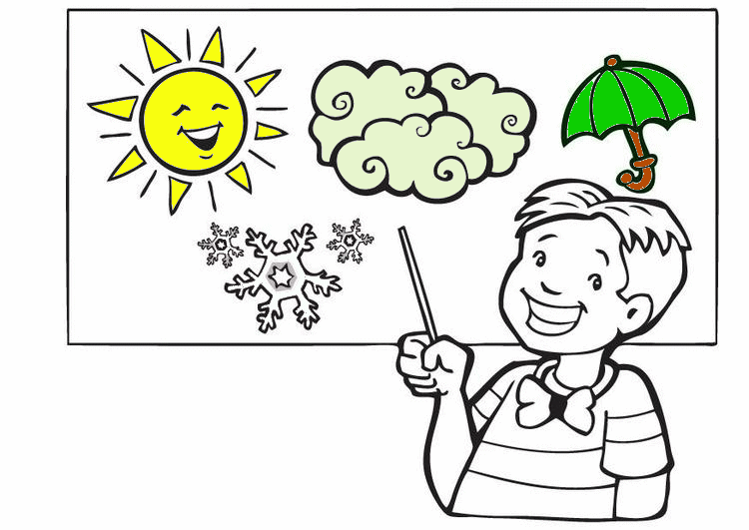
mer | météo
Circonscription Ajaccio II-ASH

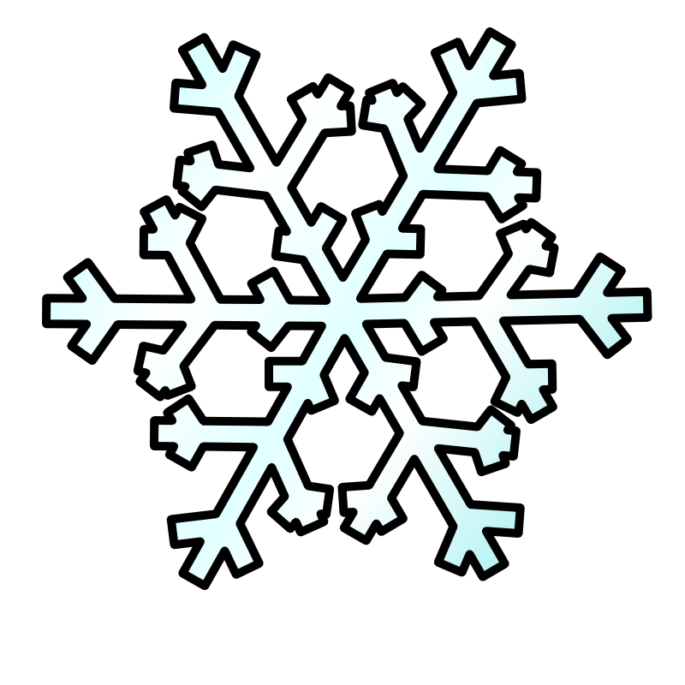 | 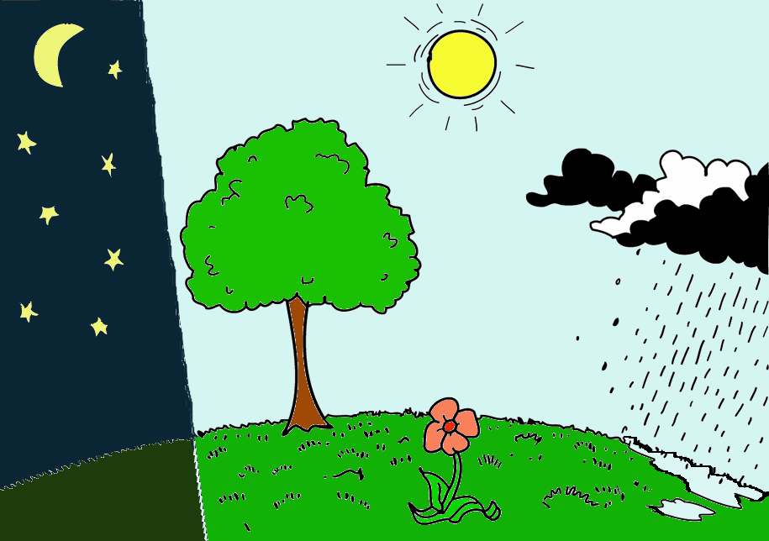
neige | nuit / jour
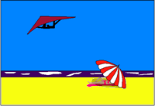 | 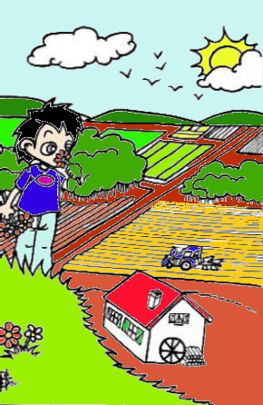
plage | printemps
Circonscription Ajaccio II-ASH

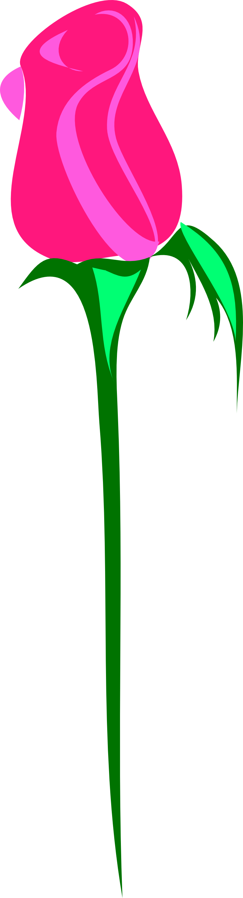 | 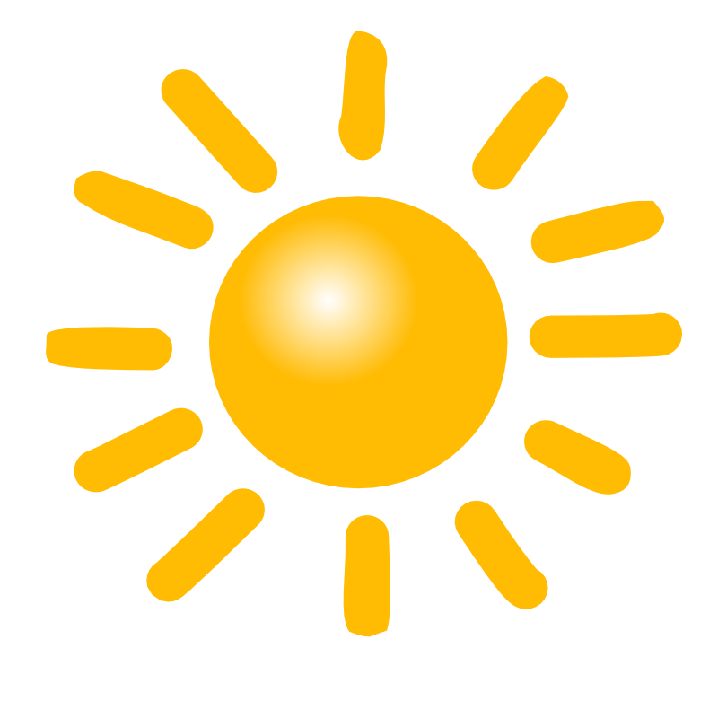
rose | soleil
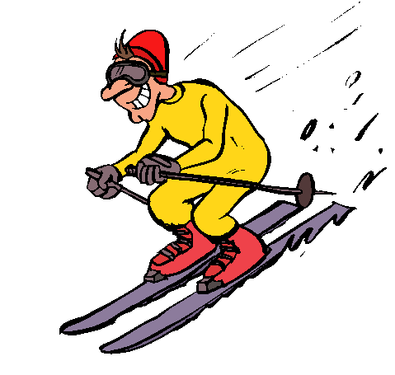 | 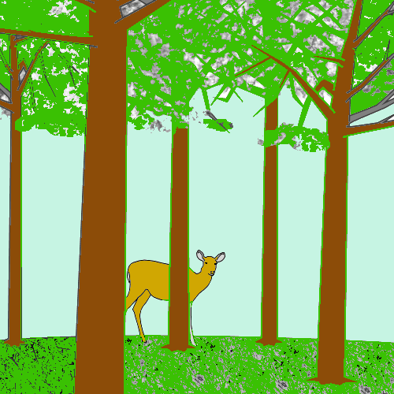
ski | forêt
Circonscription Ajaccio II-ASH

Remerciements aux sites suivants pour les images libres de droits :

http://www.picto.qc.ca/
http://crdp.ac-dijon.fr/
http://classroomclipart.com/
http://gloubiweb.free.fr/
http://zonelibre.grics.qc.ca/article.php3?id_article=95
http://lps13.free.fr/

Cliparts OpenOffice.org et l'équipe APO de la DSTI pour les cliparts Openclipart8OO : http://www6.cssmi.qc.ca/blog/?p=15

